第２学年Ｄ組　　道徳学習指導案

　　　　　　　　　　　　　　　　　　　　　　指導者

１　主　題　思いやりの心（Ｂ－６　思いやり、感謝）

２　教　材　「カーテンの向こう」（明るい人生　１年：愛知県教育振興会）

３　主題設定の理由

（１）ねらいとする価値について

だれに対しても思いやりの心をもって接することは、よりよい人間関係づくりにつながる。中学

生の時期は、家族や友達、先輩や後輩、地域の人々など、様々な人との関わりをもつ機会が増え、

またその大切さを理解できるようになっていく時期である。しかし時として、自分さえよければい

いという自己中心的な判断に陥り、他を省みない言動に走ってしまう場合もある。相手を尊重する

温かい人間関係を築くことは、社会でよりよく生きるために大切なことである。そこで本教材を通

して、生徒一人一人に相手の立場に立って物事を考え、行動することのできる「思いやりの心」を

育てたい。

　　　本教材は、死を待つだけの重症患者が入院する病院の一室が舞台となる。病室には、窓がたった

一つしかなく、その窓は、分厚いカーテンによって閉ざされている。唯一窓の外を眺めることがで

きるヤコブをねたみ、ヤコブの死を心の奥底で笑う「わたし」の心の動きを中心に描かれている。

本教材では、カーテンの向こうがレンガの壁であったことを知った「わたし」の気持ちについて考

えさせることで、温かい心遣いの大切さに気付かせたい。さらに、死を待つ患者たちが少しでも生

きる希望を失わないように、自分を奮い立たせながらも嘘をつき通したヤコブの生き方から、本当

の優しさとは何か、本当の思いやりとは何かということについて、多様な考えがあることに気付か

せ、深めさせたい。

（２）子どもの実態について

　　 本学級には、明るく元気で活発な生徒が多い。道徳の授業では、積極的に発表をする生徒が増えてきている。また、生徒はこれまでに、様々な学校行事等を通じ、相手の立場や置かれている環境を尊重して、協力する心が培われつつあると感じる。しかし、自己中心的な考え方の生徒もおり、相手の立場に思いを寄せることができず、相手に嫌な思いをさせたり傷つけたりする場面も見られることがある。学校生活アンケートを見ても、「私は人の気持ちがよく分かるほうです」という質問項目に、３４人中１１人の生徒が「あまり当てはまらない」もしくは「ぜんぜん当てはまらない」と答えており、人の気持ちをくみ取ることの難しさを感じていることがわかる。そこで、本教材を通して、相手の立場に立って考え、思いやりの心をもって接していくことの大切さについて考えさせたい。そして、集団の中でよりよい人間関係を築き、社会の中で他者とともに生きられる生徒を育てたい。

４　本時の構想

（１）本時のねらい

　　・　ヤコブの行動を通じて、「思いやりの心」について自分の意見をもちつつ、友だちの考えを聞

いて多様な考え方があることを知る。

　　・　思いやりとは何かについて、自分の考えをより深めることができる。

（２）ねらいにせまる学習活動

　・ グループでの話し合い活動をする。

　　・ 意見交換を終えた後に、自分の考えをもう一度見つめ直す。

（３）本時の展開（ねらいにせまる学習活動）

|  |  |  |
| --- | --- | --- |
| 過程 | 学　習　活　動 | 指導上の留意点 |
| つ  か  む  5分 | １　主題を知る。  ２　提示された絵を見て、思いやりについて考える。  　○　絵の状況で、この子を思いやって行動するならあなたはどうしますか。  　　＜予想される意見＞  　　・　話しかけてなぐさめる。  　　・　泣いている理由を聞く。  　　・　そっとしておく。 | ・　「思いやり」について考えていくことを伝える。  ・　友達が教室で泣いている絵を見せる。  ・　理由も添えて、発表させる。 |
| 深  め  る  40  分 | ３　教材を読む。  （１）教材の前半部を読み、あらすじを確認する。  （２）教材の後半部を読み、あらすじを確認する。  ○　ヤコブが死んだときのわたしの気持ちはどうだったでしょう。  ４　終末部を聞く。  ５　「わたし」の気持ちについて考え、発表する。  　＜予想される意見＞  　・　自分たちを喜ばそうとしてくれていたんだ。  　・　ヤコブはすごい人だ。  　・　死ねばいいと思って悪かった。  ６　「わたし」の立場に立って考える。  ○　もし自分が「わたし」なら、ヤコブのようなうそをつきますか。つきませんか。  ＜予想される意見＞  【うそをつく】  ・　悲しませたくない。  ・　夢や希望を与え続けたいから。  ・　ヤコブのうそが無駄になるから。 | ・　教材プリントを配付する。  ・　暗い病室の中で、ヤコブが外の様子を  話すことだけが、唯一病人たちを明るく  しているという状況を把握させる。  ・　絶対にその場所を譲らないヤコブを見  て、「わたし」の気持ちが「死ねばいい」  に変わっていることを確認する。  ・　終末部を読む。  ・　最後の一文を書いた資料を提示する。  ・　ヤコブの話はうそであったことに気付かせる。  ・　理由も添えて、発表させる。  ・　ワークシートに記入させる。  ・　戸惑っている生徒には、ヤコブのとった言動を振り返らせ、考えやすくする。  ・　理由も添えて、発表させる。 |

|  |  |  |
| --- | --- | --- |
|  | 【うそをつかない】  　　・　うそはつけない。できない。  　　・　うそをつき続けるのは無理がある。  　　・　このままだとヤコブが悪者のままだから。  ７　「思いやり」について考える。  人を思いやる上で、大切なことは何だと思いますか。  （１）ワークシートに記入する。  （２）グループで話し合う。  （３）各グループでまとめた意見を発表する。  　　＜予想される意見＞  　　・　相手のことを考えて行動すること。  　　・　優しい心。優しい気持ち。  　　・　優しい言葉を使うこと。  　　・　自分よりも相手を優先して考えること。 | ・　ワークシートに記入させる。  ・　４人もしくは５人のグループを作らせる。  ・　話し合いの後の発表者を指示する。  ・　グループの話し合いでまとまった意見は、すべてワークシートに書くように伝える。  ・　良いと思った意見はメモ欄に記入する  よう指示する。 |
| 見  つ  め  直  す  5分 | ８　人を思いやる上で大切なことは何かを考える。  ９　本時の振り返りを記入する。 | ・　友達の考えや他のグループの意見を聞  いた上で、再度振り返り、ワークシート  に記入させる。  ・　自己評価を記入させる。 |

（４）評価

・　ヤコブの行動を通じて、思いやりについての多様な考えに気付き、自分の考えをより深めることができたか。

（５）板書計画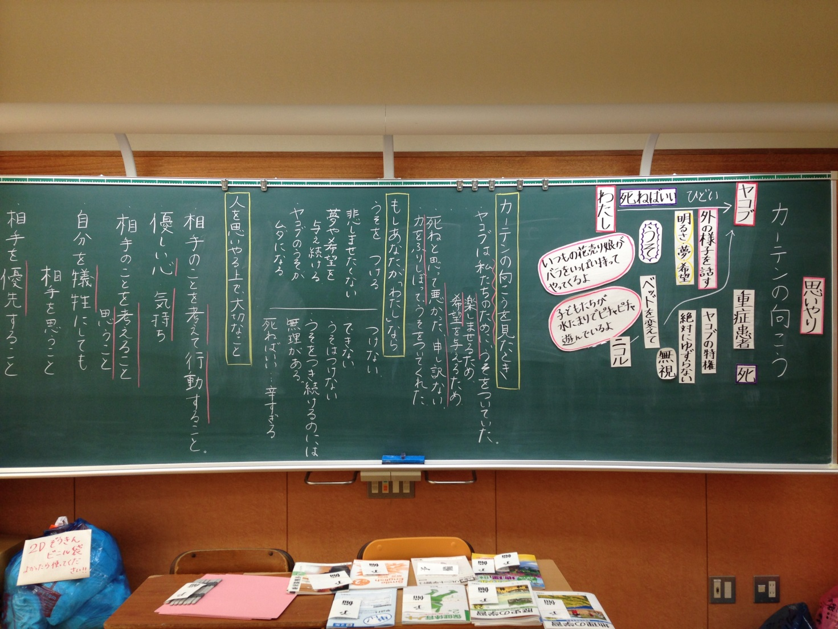

**Ｂ-６『カーテンの向こう』**　　組　　番　名前

****１.　もしあなたが「わたし」なら、この後どうしますか？

**ヤコブのようなうそを**

**つく　　　　・　　　　つかない**

理由

２.　人を思いやる上で、大切なことは何だと思いますか？

あなたの考えを書こう。

グループの考えを書こう。

メモ欄

------------------------------------------------------------------------

他の人の考えを聞いて、もう一度あなたの考えをまとめよう。

＜本時の振り返り＞　　　　　　　　　　　　　　　　　できなかった　　あまりできなかった　　まぁできた　　よくできた

|  |  |
| --- | --- |
| ①自分の考えを友だちに伝えることはできましたか？ | １　　　　２　　　　３　　　　４ |
| ②友だちの意見や考えを理解できましたか？ | １　　　　２　　　　３　　　　４ |
| ③自分の考えを深めることはできましたか？ | １　　　　２　　　　３　　　　４ |